

МИНОБРНАУКИ РОССИИ
Федеральное государственное бюджетное образовательное учреждение высшего образования
«МИРЭА − Российский технологический университет»
РТУ МИРЭА
Институт кибербезопасности и цифровых технологий
Кафедра КБ-14 «Цифровые технологии обработки данных»

ОТЧЕТ
по практической работе
№ 5
по дисциплине «Распределенные системы и потоковая обработка данных»

Казьмин Даниил Павлович
Выполнил |  | фамилия, имя, отчество
Шифр | 24Б1883 | Группа | БСМО-30-24
Проверил |  | к.т.н., доцент  ученая степень, должность | Котилевец И. Д.  фамилия, имя, отчество

Москва 2025 г.
Задание:
В оставшихся трех контейнерах Docker установить стек ELK, на каждом контейнере своя технология, Elasticsearch, Logstash, Kibana, настроить видимость элементов стека между собой.

Создадим elk-deploy.yaml, в нём будут содержаться все нужные указания для elasticsearch, logstash и kibana (рисунки 1 и 2).
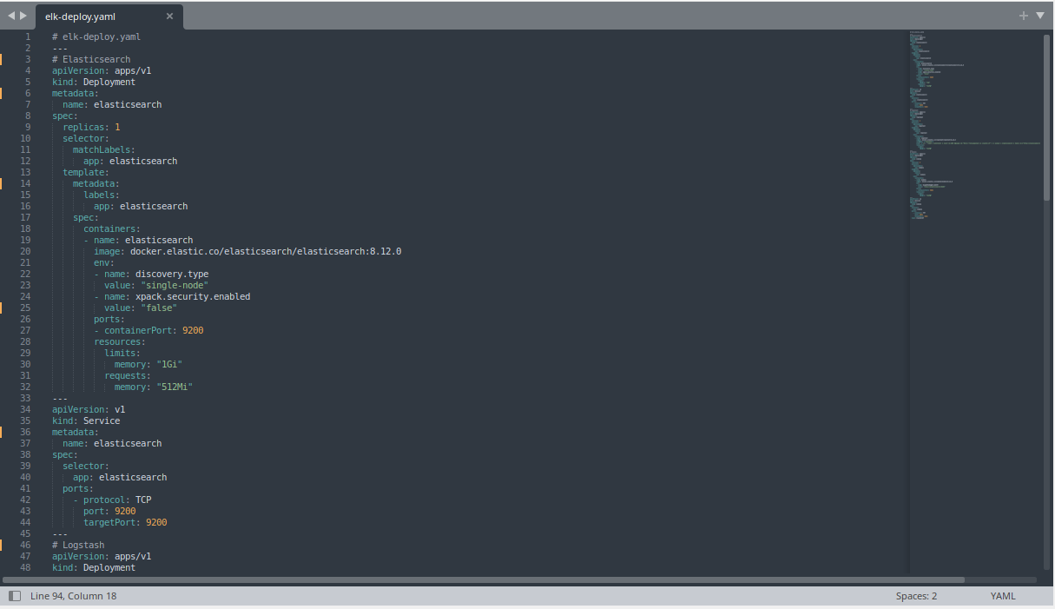
Рисунок 1 – файл elk-deploy.yaml

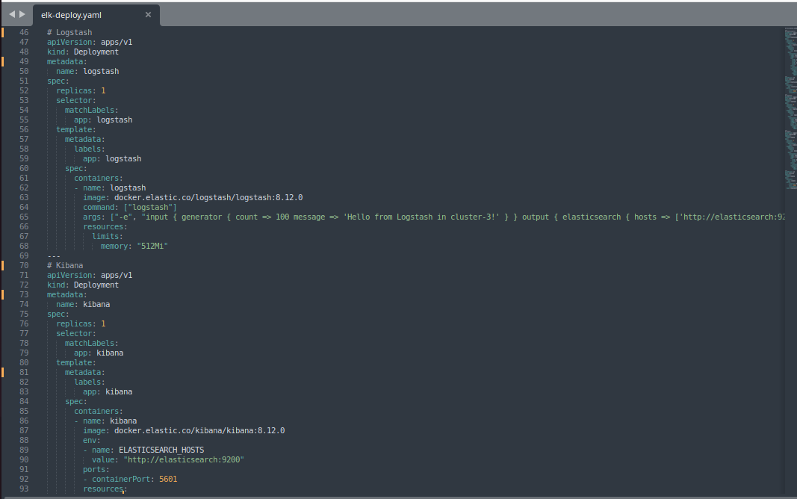
Рисунок 2 – файл elk-deploy.yaml
Применим elk-deploy.yaml в 3 кластере и проверим наличие сервисов (рисунок 3).
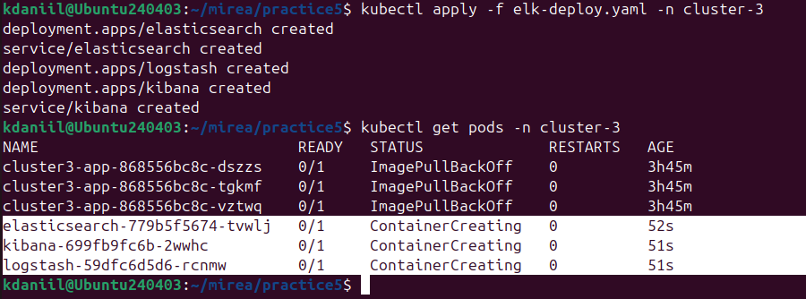
Рисунок 3 – применение elk-deploy.yaml

Откроем логи и проверим связь между компонентами (рисунки 4 и 5).
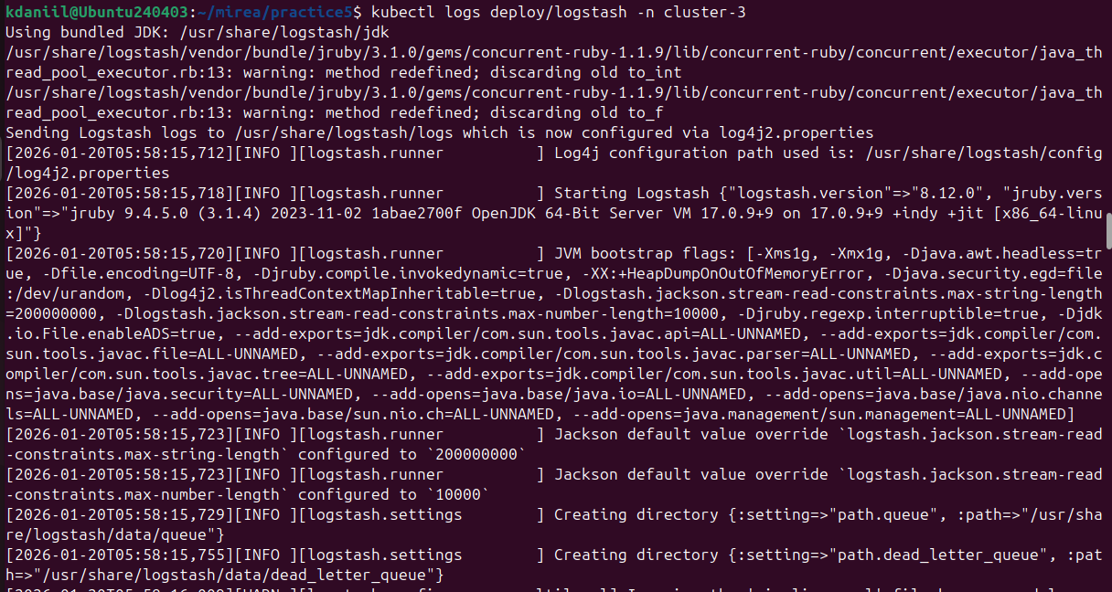
Рисунок 4 – логи кластера-3

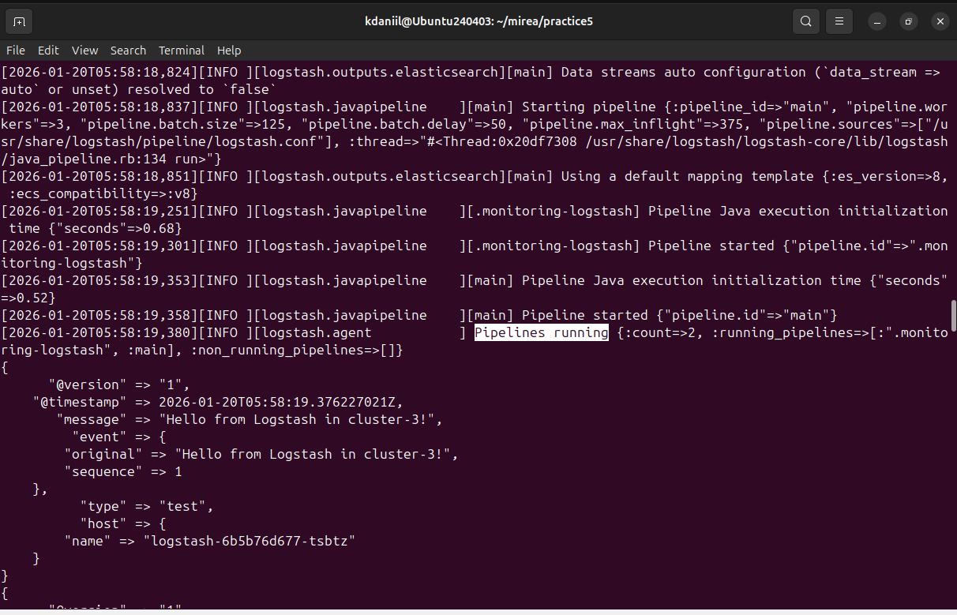
Рисунок 5 – логи кластера-3

Подключимся к elasticsearch через временный pod, в результате видим индекс созданный logstash (рисунок 6).
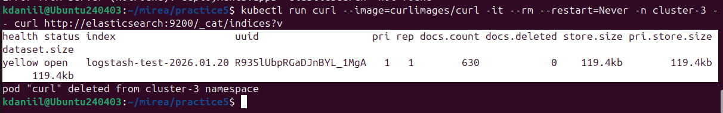
Рисунок 6 – индекс logstash

Проверка работы elasticsearch (рисунок 7).
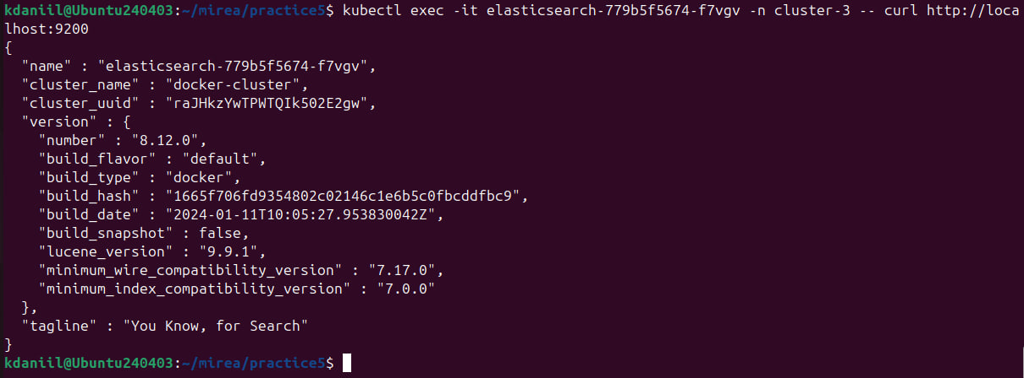
Рисунок 7 – elasticsearch

Создадим файл logstash-service.yaml, чтобы запустить logstash как сервис (рисунок 8).
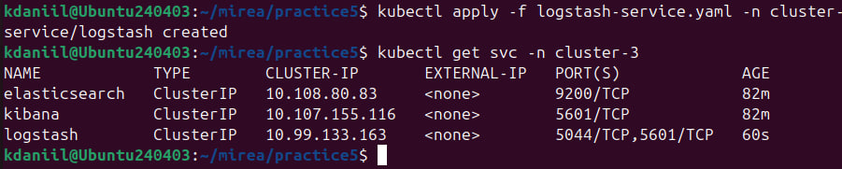
Рисунок 8 – запуск logstash в качестве сервиса

Отправим тестовый лог (рисунок 9).
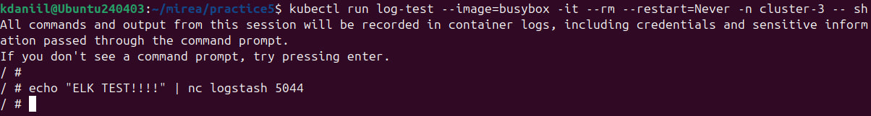
Рисунок 9 – тестовый лог
Узнаём IP миникуба (рисунок 10)
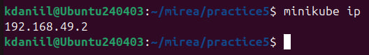
Рисунок 10 – IP миникуба

Теперь выполним команду minikube service kibana -n cluster-c, после чего перейдём в браузер. На домашней странице Elastic перейдём в Stack management => Index Management. Выберем индекс с логами, добавим в него DataView с паттерном logstash-*, после чего увидим тот самый тестовый лог, который ранее отправляли в Logstash (рисунок 11).
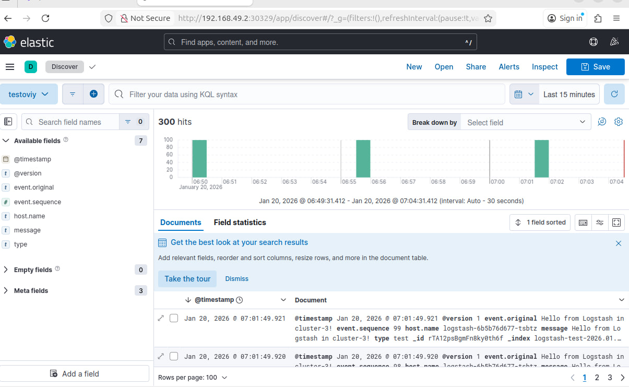
Рисунок 11 – просмотр логов
Вывод: стек ELK предназначен для централизованного сбора, обработки, хранения и визуализации логов. Elasticsearch используется для хранения и поиска данных, Logstash — для обработки и передачи логов, Kibana — для визуализации информации. В рамках работы каждый компонент ELK был развернут в отдельном контейнере, настроена их сетевая связность и подтверждена корректная передача логов между элементами стека.

